宜宾市2025年初中学业水平考试暨高中阶段学校招生考试
历史
（考试时间：60分钟；全卷满分：100分）
注意事项：
1．答题前，务必将自己的姓名、座位号、准考证号填写在答题卡指定的位置并将答题卡背面座位号对应标号涂黑。
2．答选择题时，务必使用2B铅笔将答题卡上对应题目的答案标号涂黑，如需改动，用橡皮擦擦干净后，再选涂其它答案标号。
3．答非选择题时，务必使用0.5毫米黑色签字笔，将答案书写在答题卡规定的位置上。
4．所有题目必须在答题卡规定的位置上作答，在试卷上答题无效。
一、选择题：包括16小题，每小题3分，共48分。在每小题给出的四个选项中，只有一项是符合题目要求的。
1. 如图中的文物可以直接佐证的是（ ）
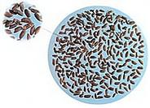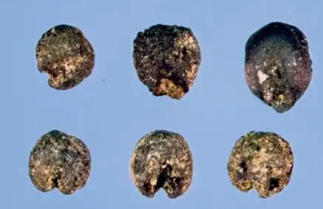
河姆渡遗址出土的稻谷 东胡林遗址出土的碳化粟和黍
A. 渔猎采集的进步 B. 原始农业的产生
C. 早期国家的出现 D. 贫富差距的扩大
2. 考古发现，秦始皇陵兵马俑不同坑位的陶俑在服饰、发式等方面存在显著差异。有专家认为，造成这些差异的原因之一，是秦军来自多个不同的地区。由此推知，秦朝（ ）
A. 统一国家的组织能力 B. 军纪严明装备精良
C. 统治阶级的奢靡享乐 D. 兵役徭役十分繁重
3. 某博物馆为筹办“中国古代科举制”的主题展，选取了“书中自有千钟粟”“满朝朱紫贵，尽是读书人”等诗句。它们共同反映了科举制（ ）
A. 加强了官员的监察管理 B. 推动了社会重学风气
C. 规范了人才选拔的程序 D. 实现了社会公平公正
4. 两宋时期，政府在泉州、广州等地都设有专供外国商人居住的“蕃坊”；同时，还设立“蕃学”，专供外商子弟接受教育。这些做法（ ）
A. 改变了以农为本的理念 B. 体现了开放的对外政策
C. 推动了民间私学的发展 D. 确立了儒学的正统地位
5. 建于晚清的宜宾滇南馆是川滇物资集散地，云南商帮贩运而来的山货、药材，都在此地及周边的街道、码头进行交易。宜宾滇南馆见证了（ ）
A. 西南商贸发展 B. 高产作物传入
C. 经济重心南移 D. 城市功能完备
6. 19世纪中期，诗人张维屏有感于广州三元里爆发的义举（如图），写诗道：“三元里前声若雷，千众万众同时来。因义生愤愤生勇，乡民合力强徒摧。”该诗热情讴歌了（ ）
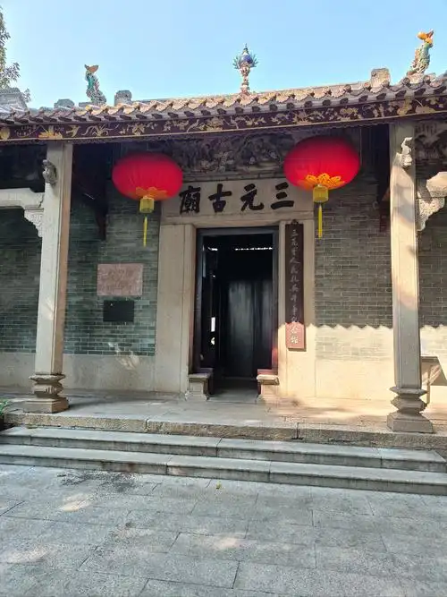
三元里平英团旧址——三元古庙
A. 中国人民反抗侵略的决心 B. 爱国官兵保家卫国的意志
C. 农民起义推翻清朝的斗争 D. 知识分子投身革命的抉择
7. 孙中山在担任临时大总统期间，曾发布通令，要求所有政府官员树立公仆意识，“须知凡属官员，皆系为民服务，官规具在，莫不负应尽之责任，而无特别之利益。”这体现了中华民国临时政府（ ）
A. 治理体系完善 B. 人民主权的实现
C. 实业救国的主张 D. 民主政治的色彩
8. 井冈山革命根据地墙上随处可见下图中的标语。这反映了当时（ ）
一切行动听指挥
不拿群众一针一线
一切缴获要归公

A. 解放军注重舆论宣传 B. 人民政权的民主实践
C. 群众投身革命的热情 D. 共产党重视军队建设
9. 下表列出了沈阳飞机制造厂研发制造国产战斗机的进程。从仿制到自制，从设计到试飞，再到生产定型，历时三十余年。这反映了当时我国（ ）
时间 | 相关进程
1951年 | 沈阳飞机制造厂创建，命名为“国营112厂”
1956年 | 第一架仿制的歼-5型战斗机试制成功
1965年 | 歼-8型战斗机设计工作全面展开
1969年 | 第一架摆脱仿制模式歼-8型战斗机首次试飞成功
1986年 | 国务院、中央军委常规军工产品定型委员会批准歼-8型战斗机生产定型

A. 艰苦创业，领先世界 B. 独立自主，和平共处
C. 自主创新，开拓进取 D. 开放包容，互惠互利
10. 1988年《人民画报》刊登了一张照片（如图）。照片中，他们穿着印有“想家”的白布衫，表示“只有到家乡才脱下，放在死去的父母墓前”。这一现象反映了当时（ ）
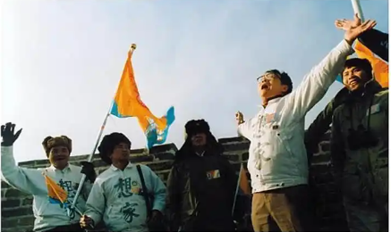
第一个台湾返乡探亲团登上长城
A. 两岸开展全方位交流 B. 三通政策顺利实现
C. 台湾同胞的家国认同 D. 九二共识深入人心
11. 苏格拉底（公元前469—前399）认为，众人往往凭感觉和情绪做出决策，很容易盲目行事，所以多数不一定代表正义。他最后被雅典法庭以引进新神和腐蚀雅典青年思想的罪名判处死刑。据此可知，当时雅典（ ）
A. 公民没有法制意识 B. 法庭是最高权力机关
C. 民主政治走向没落 D. 民主法制有一定局限
12. 19世纪后半期，更多的工业企业不再满足于接受新技术的运用，而是通过精心的有计划的科学试验来追寻技术创新。能印证此观点的是（ ）
A. 哈格里夫斯发明珍妮机 B. 瓦特改进蒸汽机
C. 卡尔·本茨制造出汽车 D. 美国研制原子弹
13. 1871年，巴黎的工人阶级和人民群众举行武装起义，围攻在普法战争中战败的资产阶级临时政府，并建立巴黎公社。公社采取了诸如：打碎旧的国家机器、人民选举公职人员、工人合作社管理工厂等措施。据此判断，巴黎公社运动是（ ）
A 资产阶级革命 B. 无产阶级运动
C. 群众爱国运动 D. 民族解放运动
14. 17世纪至20世纪，出现了一批被本国人民奉为英雄的历史人物（如图）。他们受到推崇的共同原因是（ ）
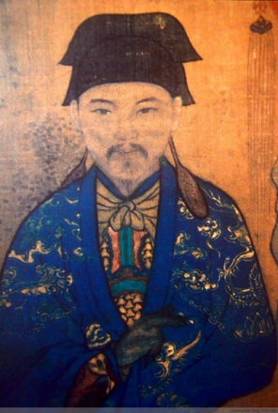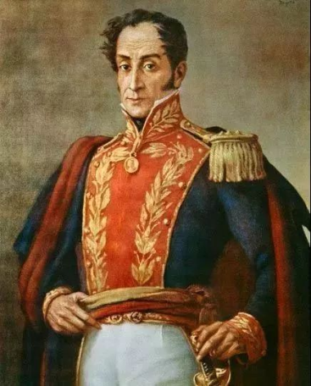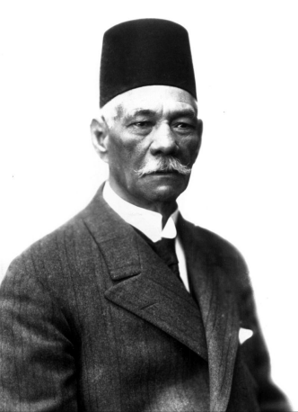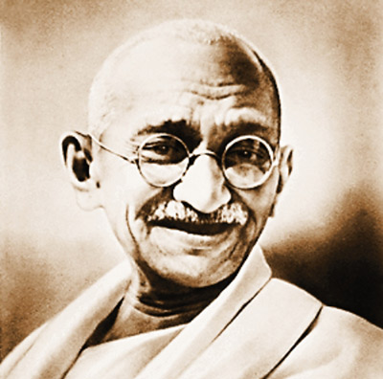
郑成功 玻利瓦尔 扎格鲁尔 甘地
（1642-1662） （1783-1830 ） （1857-1927） （1869-1948）
A 反抗侵略与压迫 B. 反对专制与独裁
C. 谋求民主与平等 D. 追求科学与进步
15. 2002年，欧盟多数成员国开始使用统一货币——欧元。有学者指出，欧元作为具有震撼力的新事物，是欧洲，甚至是国际金融领域的重大事件。欧元的使用有利于（ ）
A. 欧洲统一市场的形成 B. 消除欧洲贫富分化
C. 世界关税壁垒的打破 D. 推动世贸组织建立
16. 某同学绘制了一组20世纪国际关系发展进程的思维导图（如图），对此理解正确的是（ ）
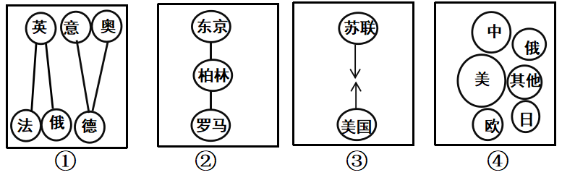
A. ①②引发的战争推动了世界多极化格局的形成
B. ②③反映了两大社会阵营争夺世界霸权的矛盾
C. ③④说明了综合国力深刻影响国际关系的变化
D. ①②③④共同体现和平与发展始终是时代主题
二、非选择题：包括3小题，共52分。
17. “中国”一词的内涵极其丰富，在漫长的历史中，不断演进为一个属于中华民族的地域、政治、民族、文化的概念共同体。阅读材料，回答问题。
材料一 文物里的“中国”
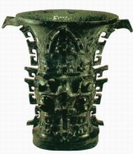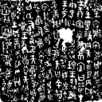  何尊及铭文拓片 | 何尊内底铭文记述了周武王灭商后告祭于天，周成王迁都于洛邑，将之作为天下的中心，即“宅兹中国”的功绩，是目前所见“中国”一词最早的实物见证。尊体浑厚，装饰四条透雕扉棱，体现了周王朝的威严气度，也展现了西周早期青铜铸造的巅峰工艺。

（1）根据材料一并结合所学知识，指出何尊铭文里“中国”一词的含义，并从历史、艺术、科学等方面分析该文物的价值。
材料二 地图里的“中国”
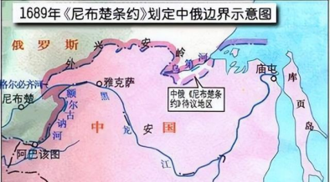  1689年 | 这是中国第一次与欧洲国家签订的国际条约。“中国”也取代“大清国”第一次出现在国际文件中。从疆域属性的视角观察，清朝开始了由传统王朝国家向“主权国家”转变的趋向。  ——据许倬云《万古江河》等

（2）根据材料二并结合所学知识，分析条约签订的历史原因，指出条约中使用“中国”一词的意义。
材料三 文献里的“中国”
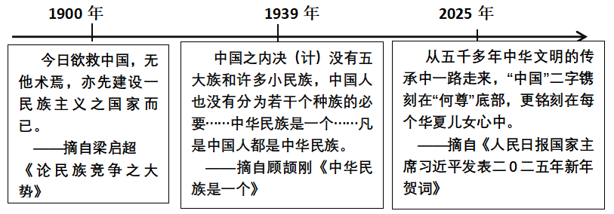
（3）根据材料三，指出近代以来“中国”内涵的发展。结合所学知识，归纳其时代背景。
18. 人口迁徙经历了区域到全球、农业文明到工业文明的进程。阅读材料，回答问题。
材料一 区域迁徙到全球迁徙
A组  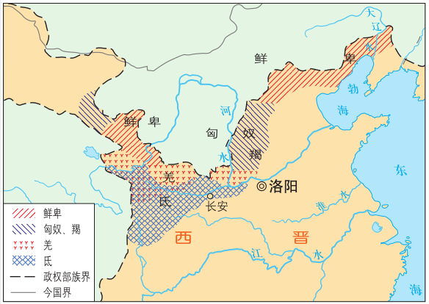  擅长骑射的匈奴人，逐步由游牧转入农耕生活，发展了冶铁和制陶等手工业。山西南部的羯人，大部分从事农耕，善于织布……内迁的各族领袖，大都仰慕中原文化。  ——摘编自朱绍侯《中国古代史》  江南之为国盛矣……地广野丰，民勤本业，一岁或稔，则数郡忘饥。……丝绵布帛之饶，覆衣天下。  ——摘自（南朝）沈约《宋书》 | B组  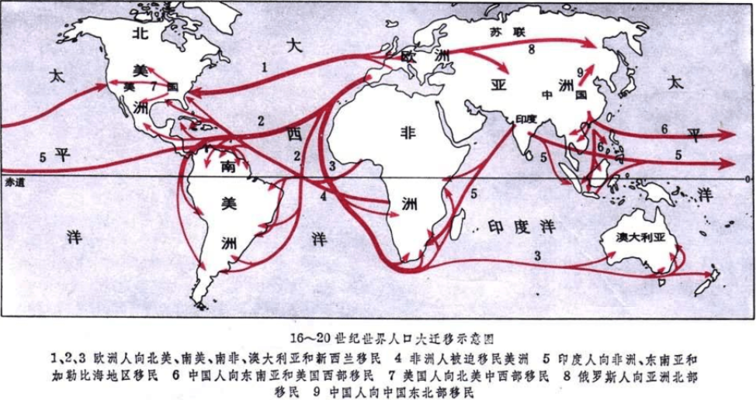  16世纪，西班牙殖民者到达美洲，建立起庞大的殖民帝国。欧洲移民的残酷压榨、杀戮和传染病，致使美洲劳动力极度匮乏。为发展种植园和开采金银矿等，西班牙继葡萄牙之后，从非洲贩运大批黑人到美洲。  17世纪，英国先后在北美建立起13个殖民地。英国和欧洲其他国家的移民来到北美，促进了当地经济的发展。英国为生产棉花、烟草、蔗糖等原料，获取利润，也从事贩卖非洲黑人的活动。  ——摘编自斯塔夫利阿诺斯《全球通史》等

（1）根据材料一并结合所学知识，任选一组图文对应的信息，概述图中人口迁徙的方向，并分析推动当时人口迁徙的原因。
材料二 工业文明时代的人口迁徙
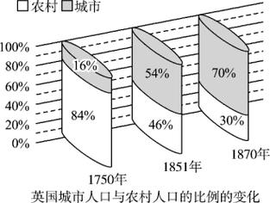
中国农民工流向城市抽样统计表（1997—2003年）
1997 | 1998 | 1999 | 2001 | 2002 | 2003
4461万人 | 5481万人 | 6683万人 | 8961万人 | 9400万人 | 1:1亿人
——据任泽平《中国人口流动的格局》
备注：2024年中国城镇人口占比已达67%；中国经济对全球经济贡献率占比约30%。
（2）根据材料二并结合所学知识，指出工业文明时代人口迁徙的趋势。围绕“工业文明时代的人口迁徙”，自拟论题，并予以论述。（要求：观点正确，史论结合，条理清晰，结构完整）
19. 综合探究题。一定时期的文学作品往往蕴含了丰富的时代信息。
材料一
1895年，清政府割让台湾后，在内乏饷械、外无援军的情况下，不甘做亡国奴的台湾人民和部分留台清军组成义军，对日本的占领进行了顽强抵抗。台湾义军除少数人生还外，大部分战死，台湾全省沦陷，长达50年。  ——据陈旭麓主编《中国近代史》 | 春愁  丘逢甲  春愁难遣强看山，往事惊心泪欲潸。  四万万人同一哭，去年今日割台湾。  注：丘逢甲，反割台义军领袖。

（1）根据材料一并结合所学知识，指出《春愁》创作历史背景，分析这一时期中国人民反侵略受挫的原因。
材料二 埃德加·斯诺，美国记者，出生于中产家庭。他怀着对中国共产党的强烈好奇，进入陕甘宁边区，创作了纪实文学《红星照耀中国》。该书历经1937、1938、1944年等多次增补修改，在欧美引起巨大关注。部分内容梗概如下：描写了周恩来赴西安与蒋介石、张学良谈判的场景；记述了根据地要求大幅度削减地租和税收，耕种所有可耕地；介绍了游击战和持久战使日本在远离华北铁路和公路沿线的村庄据点付出了沉重代价；记录了毛泽东等领导人与群众同吃同住的场景，感叹他们竟能赢得千万民众的生死相随。斯诺向世界传递了中国抗日必胜的信心，并认为在长期的革命中，中国共产党赢得了巨大的威望，最终得出结论：这颗闪亮的“红星”必将照耀全中国。
——据埃德加·斯诺《红星照耀中国》
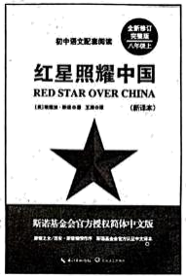
（2）从材料二中选取一个情节，指出它所对应的历史事件。结合所学知识，谈谈斯诺得出“‘红星’必将照耀全中国”这一结论的理由。
（3）围绕“中国抗战·国际地位”，自拟论题，运用中外相关史事予以阐述。（要求：观点正确，史论结合，条理清楚，结构完整）

